NOTICE OF GENERAL PRIMARY ELECTION, Democratic PARTY (AVISO DE ELECCIÓN PRIMARIA GENERAL,
PARTIDO DEMOCRÁTICO) March 3, 2026 (3 de marzo de 2026)
To the registered voters of the County of Scurry, Texas: (A los votantes registrados del Condado de Scurry, Texas):
Notice is hereby given that the polling places listed below will be open from 7:00 a.m. to 7:00 p.m., on March 3, 2026, for voting in a general primary election for the Democratic Party to nominate federal officers, Members of the State Legislature, and state, district, county and precinct officers; and for the purpose of electing county and precinct chairs.
(Notifíquese por la presente, que las casillas electorales citadas abajo se abrirán desde las 7:00 a.m. hasta las 7:00 p.m. el 35 de marzo de 2026 para votar en la elección primaria general para el Partido Democrático para nombrar funcionarios federales, los miembros de la Legislatura Estatal, y a los oficiales del estado, distrito, condado y del precinto; y con el propósito de elegir al presidente del condado y del precinto.)
On Election Day, voters must vote in the precinct where registered to vote, unless the countywide polling place program is being used in the election.
(El Día de Elección, los votantes deberán votar en el precinto donde están inscritos para votar, a menos que el programa de sitios de votación del condado se está utilizando en la elección.)

Precinct | Name and Address (sitio)
All Precincts/(todos los precinctos) | Scurry County Armory  3000 Towle Park Road  Snyder, Texas 79549
All Precincts/(todos los precinctos) | Scurry County Courthouse(First Floor) 1806 25th St.  Snyder, Texas 79549
All Precincts/(todos los precinctos) | Scurry County Library 1916 23rd St.  Snyder, Texas 79549
All Precincts/(todos los precinctos) | South Side Coliseum 900 E. Coliseum  Snyder, Texas 79549
All Precincts/(todos los precinctos) | Hermleigh School  81010 Business 84 H  Hermleigh, Texas 79526
All Precincts/(todos los precinctos) | Ira Roy Sallee Gym 6143 W. FM 1606  Ira, Texas 79527

For Early Voting, a voter may vote at any of the locations listed below:
(Para Votación Adelantada, los votantes podrán votar en cualquiera de las ubicaciones nombradas abajo.)
Early voting will be Monday through Friday starting Tuesday, February 17, 2026 until Friday, February 27, 2026

Location | Monday | Tuesday | Wednesday | Thursday | Friday | Saturday | Sunday
Scurry County  Armory  3000 Towle Park Rd.  Snyder, Texas 79549 (MAIN) | PRESIDENTS DAY | 2/17/2026  8:00am-5:00pm | 2/18/2026  8:00am-5:00pm | 2/19/2026  8:00am-5:00pm | 2/20/2026  8:00am-5:00pm | 2/21/2026 7am- 7pm | 2/22/2026  12pm-6pm
 | 2/23/2026 7am- 7pm | 2/24/2026 7am- 7pm | 2/25/2026  7am- 7pm | 2/26/2026 7am- 7pm | 2/27/2026 7am- 7pm
Applications for ballot by mail shall be mailed to: (Las solicitudes para boletas que se votarán adelantada por correo deberán enviarse a:)
Lori Botts, Early Voting Clerk (Nombre del Secretario/a de la Votación Adelantada), 3000 Towle Park Road, Ste 3, Snyder, Texas 79549 (Dirección)
325-238-7078 (Número de teléfono), lori.botts@co.scurry.tx.us (Dirección de Correo Electrónico) https://www.co.scurry.tx.us/page/Elections (Sitio web del Secretario/a de Votación Adelantada)
Applications for Ballots by Mail (ABBMs) must be received no later than the close of business on February 20, 2026.
(Las solicitudes para boletas que se votarán adelantada por correo deberán recibirse no más tardar de las horas de negocio el 2/20/2026.)

Federal Post Card Applications (FPCAs) must be received no later than the close of business on February 20, 2026.
(La Tarjeta Federal Postal de Solicitud deberán recibirse no más tardar de las horas de negocio el 2/20/2026.)
Issued this the ______ day of January, 2026
(Emitida este día _______ de Enero de 2026)
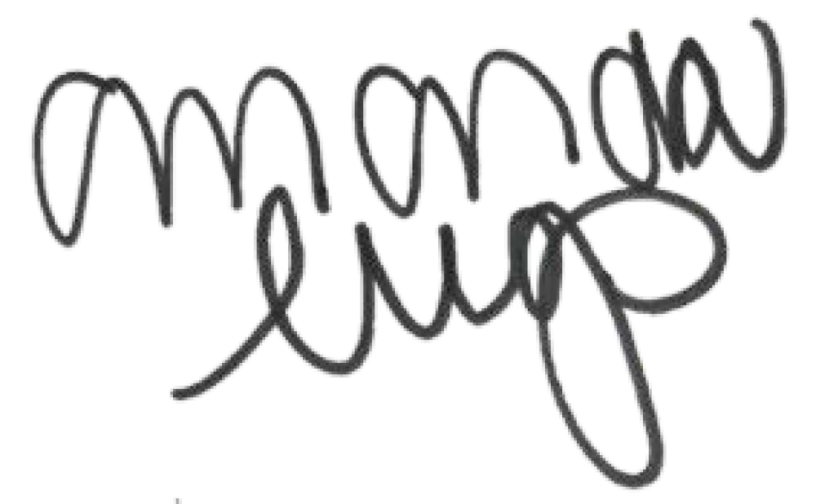
____________________________________________

Texas Democratic Party

